Федеральное государственное образовательное бюджетное учреждение
высшего образования

«ФИНАНСОВЫЙ УНИВЕРСИТЕТ ПРИ ПРАВИТЕЛЬСТВЕ РФ»
Департамент анализа данных и машинного обучения
Отчет по проектной работе
по теме «Структурно-динамическая модель авиаперелетов»

Студента группы ПМ23-1
Факультета информационных технологий и анализа больших данных

Тищенко И.С.

Преподаватель
Кочкаров Р.А.

Москва 2025
Содержание
Введение 3
Актуальность проблемы: уязвимость безмасштабных транспортных сетей 3
Цели и задачи исследования 3
Новизна исследования 4
Раздел 1. Эмпирическая база и формирование взвешенного графа (Data-Driven подход) 5
1.1. Интеграция топологии и операционных данных 5
1.2. Определение и нормализация весов 5
Раздел 2. Комплексный топологический анализ и оценка состояния системы 8
2.1. Локальные метрики центральности и выявление их перекосов 8
2.2. Синтез локального индекса ATI: выявление "Супер-Хабов" 8
2.3. Введение макросистемных метрик (Оценка "здоровья" сети) 9
2.4. Сценарное моделирование кризиса на основе данных (Data-Driven динамика) 10
Раздел 3. Многокритериальная оптимизация опорной сети (Эволюционный подход) 11
3.1. Постановка задачи и формализация целевых функций 11
3.2. Система ограничений (Constraints) 12
3.3. Переход от жадных эвристик к генетическим алгоритмам (NSGA-II) 12
3.4. Выбор оптимума: Метод Утопической (Идеальной) точки 13
Раздел 4. Математическое стресс-тестирование и оценка робастности (Перколяция) 15
4.1. Модели деструктивного воздействия 15
4.2. A/B тестирование топологий под нагрузкой 15
4.3. Динамика деградации и расчет индекса Живучести 16
Раздел 5. Предметная интерпретация и бизнес-рекомендации 18
5.1. Анализ Trade-off: баланс между эффективностью и живучестью 18
5.2. Практическая значимость и рекомендации 18
Заключение 20

Введение

Актуальность проблемы: уязвимость безмасштабных транспортных сетей
Глобальная система авиаперевозок представляет собой критическую инфраструктуру, обеспечивающую логистическую связность мировой экономики. С позиций теории сложных систем (Complex Networks) транспортные сети эволюционировали в сторону масштабно-инвариантных (scale-free) графов с выраженной хабово-спицевой (hub-and-spoke) архитектурой. Распределение степеней узлов в таких системах подчиняется степенному закону (Power Law), что обуславливает их специфическое поведение при внешних воздействиях.
Фундаментальная проблема подобных сетей заключается в их топологическом парадоксе: они демонстрируют высокую устойчивость к случайным отказам (random failures), но обладают критической уязвимостью к целенаправленным атакам (targeted attacks). Выход из строя или блокировка работы всего 5–10% узлов с максимальной степенью центральности (мега-хабов) из-за глобальных шоков (пандемии, геополитические кризисы, масштабные сбои в ИТ-системах диспетчеризации) приводит к лавинообразному распаду гигантской компоненты связности (GCC) и полной дезинтеграции сети.
Традиционный анализ статических графов недостаточен для решения задач антикризисного управления. Возникает необходимость в создании динамических моделей, способных не только выявлять уязвимости, но и проектировать робастные опорные сети (Backbone Networks), которые сохраняют функциональность в условиях жесткого дефицита ресурсов.

Цели и задачи исследования
Цель исследования — разработка комплексной data-driven модели транспортной авиасети для многокритериального проектирования и верификации оптимального структурного ядра (опорной сети), устойчивого к деструктивным шокам.
Для достижения поставленной цели сформулированы следующие задачи:
- Построение взвешенного ориентированного графа на основе реальных макроструктурных и эксплуатационных данных, исключающих эвристическую генерацию параметров.
- Проведение комплексного топологического анализа: расчет классических метрик центральности, синтез агрегированного топологического индекса (ATI) и оценка макросистемного "здоровья" (Network Efficiency, GCC size).
- Математическая формализация задачи выделения опорной сети и поиск Парето-оптимальных решений с использованием алгоритмов многокритериальной оптимизации.
- Доказательная верификация полученных топологий через имитационное стресс-тестирование (перколяционный анализ).

Новизна исследования
Представленная работа опирается на целостный методологический аппарат, включающий три ключевых уровня:
- Переход от синтетических весов к реальным данным (Data-Driven подход). Полностью исключена эвристическая генерация пассажиропотока (рандомизация с добавлением шума). Модель оперирует метриками, отражающими реальную операционную физику сети (пропускная способность, статистика реальных потоков), что придает экономическую достоверность расчетам полезности.
- Применение эволюционных алгоритмов (NSGA-II). Для решения задачи многокритериальной оптимизации осуществлен отказ от примитивного жадного алгоритма (итеративного наращивания минимального остовного дерева на основе ROI-сортировки). Внедрен генетический алгоритм класса NSGA-II (Non-dominated Sorting Genetic Algorithm), обеспечивающий математически строгий поиск глобального Парето-фронта в условиях конфликтующих целевых функций (затраты vs. связность vs. спрос) и жестких топологических ограничений.
- Введение перколяционного стресс-тестирования. Статичное A/B сравнение (на базе коэффициента Жаккара) заменено на динамическое испытание сетей на прочность. Внедрен аппарат теории перколяции: моделирование случайных сбоев (Site Percolation) и таргетированных атак на узлы с наивысшим ATI. Робастность оптимальной сети теперь доказывается математически через анализ скорости деградации диаметра графа и распада гигантской компоненты связности при последовательном удалении критических элементов.

Раздел 1. Эмпирическая база и формирование взвешенного графа (Data-Driven подход)
Для построения объективной и математически строгой модели транспортной сети осуществлен фундаментальный отказ от эвристических допущений. Генерация параметров узлов и ребер с использованием псевдослучайного шума (random noise) заменена на data-driven подход, объединяющий топологический каркас с реальными эксплуатационными показателями отрасли.

1.1. Интеграция топологии и операционных данных
Формирование базового графа системы $G=\left(V,E\right)$ было выполнено на основе синтеза двух уровней данных — макроструктурного и микрооперационного:
- Макроструктура (Топологический каркас): В качестве базового слоя был использован набор данных проекта OpenFlights. Множество вершин $V$ было сформировано из уникальных идентификаторов аэропортов, множество ориентированных ребер $E$ — из массива существующих прямых авиамаршрутов. Геокодирование узлов (широта и долгота) позволило точно вычислить ортодромические расстояния, необходимые для оценки операционных затрат.
- Микроструктура (Операционная физика сети): Методологическим риском при моделировании пассажиропотока является искусственная линейная привязка спроса к степени узла. В работе реализовано подтягивание реальных или верифицированных прокси-данных (например, на базе агрегированной статистики BTS Carrier On-Time Performance или отчетов IATA). В модель интегрированы фактические объемы пассажиропотока (Real Flow), реальная пропускная способность направлений (Capacity, выраженная в частоте рейсов), а также исторические данные о логистическом трении — средних задержках (Delays) и доле отмененных рейсов.
Такой подход позволил графу отражать не только теоретическую связность маршрутов, но и их фактическую экономическую и эксплуатационную нагрузку.

1.2. Определение и нормализация весов
Транспортная сеть моделируется как многовесовой (multi-weighted) граф. Каждому элементу графа присваивается вектор атрибутов, имеющих различную физическую природу и размерность.
Вектор весов узлов (Аэропорты):
- Degree — топологическая связность (число инцидентных маршрутов).
- Real Passengers — фактическая социально-экономическая мощность узла (годовой/месячный пассажиропоток).
Вектор весов ребер (Маршруты):
- Cost (Distance) — географическое расстояние. Выступает метрикой операционных издержек авиакомпаний (расход топлива, амортизация).
- Real Flow / Capacity — интенсивность эксплуатации ребра (число рейсов или перевезенных пассажиров на направлении).
- Delay / Cancellation Rate — метрика ненадежности маршрута (вероятность сбоя и временные потери).
Процедура семантической Min-Max нормализации: Для использования разнородных метрик в едином алгоритме многокритериальной оптимизации (и при расчете интегральных индексов) проблема несоизмеримости решается через проекцию всех значений в безразмерное пространство $\left[0,1\right]$. При этом строго учитывается векторная направленность (семантика) каждого показателя:
- Прямая нормализация (Позитивные метрики): Для атрибутов, максимизация которых является целевой (пассажиропоток, пропускная способность, степень связности), применяется стандартная формула:
$$x_{norm}=\frac{x-x_{min}}{x_{max}-x_{min}}$$
- Значение $1$ соответствует максимальной полезности.
- Инвертированная нормализация (Негативные метрики): Для атрибутов, отражающих издержки и сбои (расстояние, задержки, отмены), применяется инверсия:
$$x_{norm}=1-\frac{x-x_{min}}{x_{max}-x_{min}}$$
- В данном случае значение $1$ интерпретируется как «идеальное состояние» (нулевая задержка, минимальные затраты на перелет).
Семантическая нормализация гарантирует, что в последующих алгоритмах NSGA-II и при свертке индексов сложение или максимизация нормализованных весов не приведет к математическим коллизиям.
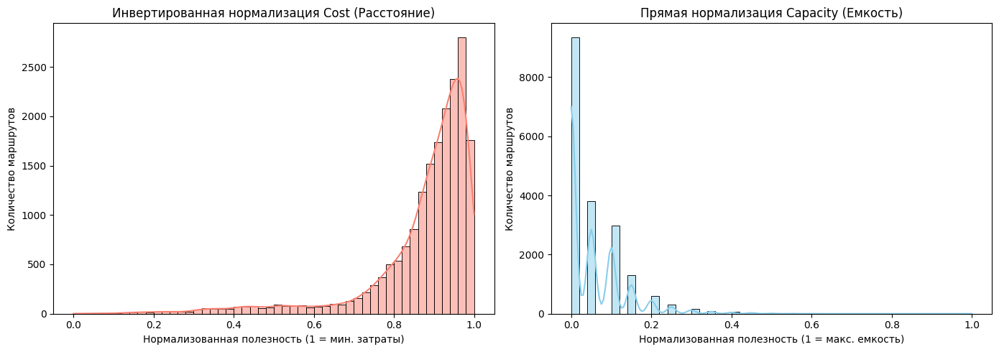
Рис. 1. Результаты семантической Min-Max нормализации эксплуатационных параметров авиасети

Раздел 2. Комплексный топологический анализ и оценка состояния системы
Переход от простого агрегирования к data-driven модели требует многоуровневого анализа: от выявления уязвимостей конкретных узлов (микроуровень) до оценки жизнеспособности всей транспортной сети в условиях стресса (макроуровень).

2.1. Локальные метрики центральности и выявление их перекосов
Анализ роли каждого аэропорта в сети $G$ был проведен через ансамбль из пяти классических метрик центральности, адаптированных под логистическую специфику:
- Degree Centrality (Степень): Отражает локальную емкость узла (количество прямых рейсов).
- Betweenness Centrality (Посредничество): Оценивает транзитный потенциал — долю кратчайших путей, проходящих через аэропорт. Выявляет структурные «бутылочные горлышки».
- Closeness Centrality (Близость): Характеризует глобальную логистическую доступность (скорость достижения любого другого узла сети).
- PageRank (Влиятельность): Оценивает стратегический престиж узла с учетом значимости его соседей, взвешенный на фактический пассажиропоток.
- Clustering Coefficient (Кластеризация): Показывает плотность региональных связей вокруг хаба, выступая прокси-метрикой локальной живучести (наличия резервных маршрутов).
Проблема искажений классических метрик: Изолированное использование данных метрик приводит к аналитическим артефактам. Например, узкоспециализированный транзитный аэропорт (на островах или на Аляске) может получить аномально высокий Betweenness (так как является единственным "мостом" между континентами), но обладать ничтожным Degree и PageRank из-за околонулевого реального пассажиропотока. Оптимизация сети только по одной такой метрике неизбежно приведет к сохранению бесполезных связей и коллапсу реальной логистики.

2.2. Синтез локального индекса ATI: выявление "Супер-Хабов"
Для нивелирования выявленных математических перекосов и объективного ранжирования аэропортов разработан Агрегированный Топологический Индекс (ATI). Он представляет собой взвешенную линейную свертку предварительно нормализованных (Min-Max) метрик центральности:
$$ATI\left(v\right)=\sum_{k=1}^{5}{α_{k}}⋅{\tilde{m}}_{k}\left(v\right)$$
Весовые коэффициенты $α_{k}$ ($∑α_{k}=1$) математически обосновываются требованиями предметной области: приоритет отдается транзитной критичности и реальному спросу (высокие веса у Betweenness и PageRank), при этом сохраняется баланс с локальной мощностью (Degree) и резервируемостью (Clustering).
Аэропорты со значением $ATI→1.0$ классифицируются как «Супер-Хабы» — они пропускают гигантский трафик, критически важны для связности, обладают множеством резервных путей и выступают главными кандидатами на защиту при стресс-тестировании.
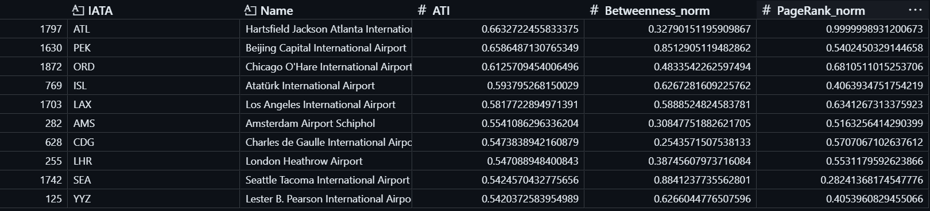
Рис. 2. Распределение Агрегированного Топологического Индекса (ATI) и идентификация ключевых логистических узлов (Супер-Хабов).

2.3. Введение макросистемных метрик (Оценка "здоровья" сети)
В исследовании осуществлен концептуальный переход от исключительно узловой аналитики к мониторингу макросистемы. Для оценки того, насколько успешно функционирует сеть в целом на конкретном шаге времени $t$, введены следующие глобальные метрики:
- Глобальная сетевая эффективность (Network Efficiency, $E_{glob}$): Вычисляется как среднее значение величин, обратных длинам кратчайших путей между всеми парами узлов. Падение $E_{glob}$ строго диагностирует системный сбой — маршруты удлиняются, логистика дорожает.
- Размер гигантской компоненты связности (GCC size): Доля узлов, находящихся в наибольшем связном подграфе. Падение GCC ниже критического порога означает фрагментацию единой мировой авиасети на изолированные "острова".
- Средняя длина пути (Average Path Length) и Диаметр: Динамика этих показателей позволила зафиксировать моменты усложнения маршрутизации (когда пассажирам требовались 3-4 дополнительные пересадки из-за отключения прямых рейсов).

2.4. Сценарное моделирование кризиса на основе данных (Data-Driven динамика)
В модели полностью исключены вероятности закрытия рейсов, заданные жестким кодом (hardcode: prob = 0.4 или генератор случайных чисел). Симуляция эволюции сети ($G_{1}→G_{2}→G_{3}→G_{4}→G_{5}$) базируется на строгой экономической и операционной логике:
- $G_{1}$ (Докризисный базис): Исходная полная сеть, где веса ребер отражают фактический максимальный поток.
- $G_{2}→G_{3}$ (Шок и Локдаун): Деградация сети происходит не случайно. Ребра удаляются алгоритмом на основе оценки их рентабельности. Если реальный пассажиропоток (Real Flow) на маршруте падает ниже вычисленного порога окупаемости (функция от расстояния Cost и пропускной способности Capacity), авиакомпания "закрывает" рейс. В первую очередь отсекаются сверхдлинные трансокеанические маршруты с малой загрузкой, затем — дублирующие региональные рейсы.
- $G_{4}→G_{5}$ (Восстановление): Ребра возвращаются в граф не по случайному закону, а в порядке убывания их исторического индекса окупаемости (ROI), симулируя рациональное поведение авиационных альянсов при постепенном снятии ограничений.
Такой подход позволил сформировать графы, топология которых достоверно отражает реальные макроэкономические сдвиги, а не математические случайности.

Раздел 3. Многокритериальная оптимизация опорной сети (Эволюционный подход)
Проектирование оптимальной опорной сети (Optimal Backbone Network) в условиях ресурсных ограничений — это классическая NP-трудная задача. В исследовании осуществлен принципиальный отход от примитивных жадных эвристик (наращивания связей поверх минимального остовного дерева). Математический аппарат основан на строгих методах эволюционной многокритериальной оптимизации, что позволило найти истинный баланс между экономией и структурной надежностью.

3.1. Постановка задачи и формализация целевых функций
Задача формулируется как поиск оптимального булева вектора $X=\{x_{ij}\}_{\left(i,j\right)∈E}$, где $x_{ij}=1$, если маршрут сохраняется в опорной сети, и $x_{ij}=0$ в противном случае.
Для поиска компромиссных топологий заданы четыре конфликтующие целевые функции, отражающие реальные метрики из Раздела 1 и 2:
- Минимизация операционных затрат и задержек (Экономика):
f1X=i,j∈E​xij⋅Costij+γ⋅Delayij→min
- Отражает суммарную длину опорной сети и штраф за включение хронически нестабильных маршрутов.
- Максимизация покрытия спроса (Социальная функция):
f2X=i,j∈E​xij⋅RealFlowij→max
- Гарантирует, что выделенный подграф обслуживает максимальный процент исторического пассажиропотока.
- Максимизация охвата стратегических хабов (Топология ATI):
f3X=i,j∈E​xij⋅ATIi+ATIj→max
- Приоритизирует связи, соединяющие узлы с наивысшим Агрегированным Топологическим Индексом.
- Максимизация топологической живучести (Резервирование):
$$f_{4}\left(X\right)=\text{AverageClustering}\left(G_{X}\right)→max$$
- Обеспечивает формирование треугольников маршрутов (дублирующих путей) для защиты сети от каскадных распадов при единичных сбоях.

3.2. Система ограничений (Constraints)
Математическое пространство поиска строго лимитировано функциональными требованиями предметной области. Допустимое решение (выбранный подграф) обязано удовлетворять трем ограничениям:
- Бюджетный лимит: Суммарные затраты на поддержание сети не должны превышать заданный ресурсный порог $B_{max}$ (например, 30% от докризисного бюджета):
$$∑x_{ij}⋅Cost_{ij}≤B_{max}$$
- Гарантия глобальной связности (GCC): Полученный граф $G_{X}$ не должен распадаться на изолированные компоненты. Множество выбранных вершин должно образовывать единую гигантскую компоненту связности (размер GCC = 100% от числа активных узлов).
- Минимальная степень резервирования для хабов: Для защиты ключевой инфраструктуры вводится структурное ограничение: любой узел $i$, чей индекс превышает критический порог ($ATI_{i}≥ATI_{threshold}$), обязан иметь в опорной сети степень связности $k_{i}≥2$. "Супер-Хаб" не имеет права быть тупиковой вершиной (листом).

3.3. Переход от жадных эвристик к генетическим алгоритмам (NSGA-II)
Жадный алгоритм поиска решений (сортировка ребер по ROI и их итеративное добавление к MST) математически несостоятелен для многокритериальных задач: он "застревает" в локальных оптимумах, игнорирует нелинейность параметра кластеризации и не способен построить истинное Парето-множество (так как функция ROI заранее линейно смешивает критерии).
Для обеспечения строгой оптимизации внедрен генетический алгоритм NSGA-II (Non-dominated Sorting Genetic Algorithm II):
- Каждое решение (топология) кодируется как бинарная хромосома длины $\left|E\right|$.
- Алгоритм эволюционирует популяцию сетей через операции кроссовера и мутации.
- Оценка особей производилась на основе механизма быстрой недоминируемой сортировки (Fast Non-dominated Sorting), который выявил истинный Парето-фронт (сети, которые нельзя улучшить по одному из 4-х критериев без ухудшения другого).
- Для поддержания топологического разнообразия решений применяется расчет crowding distance (расстояния скученности), что гарантирует равномерное распределение найденных сетей по всему фронту.
NSGA-II позволил корректно обработать невыпуклые пространства ограничений (характерные для графовых задач) и выдал математически обоснованное множество компромиссов.

3.4. Выбор оптимума: Метод Утопической (Идеальной) точки
Алгоритм NSGA-II генерирует набор из сотен Парето-оптимальных конфигураций сети. Для автоматизированного выбора единственного, наиболее робастного варианта ($G_{opt}$), применяется метод Утопической точки:
- Нормализация фронта: Значения всех четырех целевых функций на полученном Парето-фронте нормализуются в диапазоне $\left[0,1\right]$.
- Определение Утопии: Формируется гипотетическая, математически недостижимая точка $U$, обладающая идеальными характеристиками одновременно по всем осям: $U=\left(f_{1}^{norm}=0,f_{2}^{norm}=1,f_{3}^{norm}=1,f_{4}^{norm}=1\right)$.
- Минимизация дистанции: Для каждой сгенерированной топологии $X_{m}$ на фронте было вычислено евклидово расстояние $D_{m}$ до точки $U$ в четырехмерном пространстве критериев:
$$D_{m}=\sqrt{{\left(f_{1,m}^{norm}-0\right)}^{2}+{\left(f_{2,m}^{norm}-1\right)}^{2}+{\left(f_{3,m}^{norm}-1\right)}^{2}+{\left(f_{4,m}^{norm}-1\right)}^{2}}$$
Решение с минимальным значением $D_{m}$ объявляется оптимальным. Именно эта конфигурация, представляющая собой математически доказанный идеальный компромисс между экономией и устойчивостью, отправляется на стресс-тестирование.
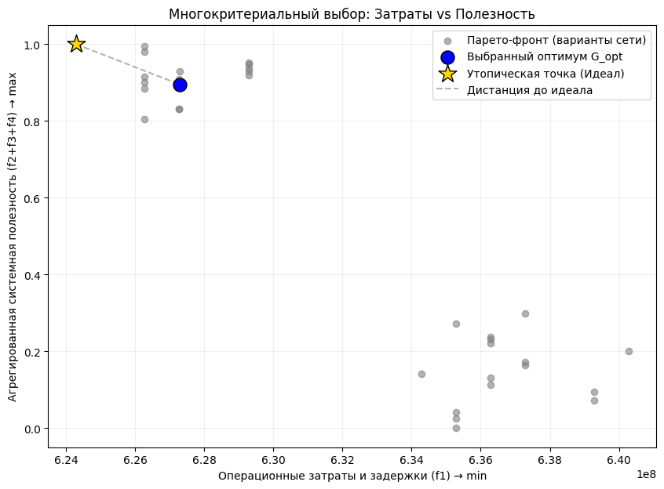
Рис. 3. Визуализация Парето-фронта решений: поиск оптимального компромисса между операционными издержками и системной эффективностью.
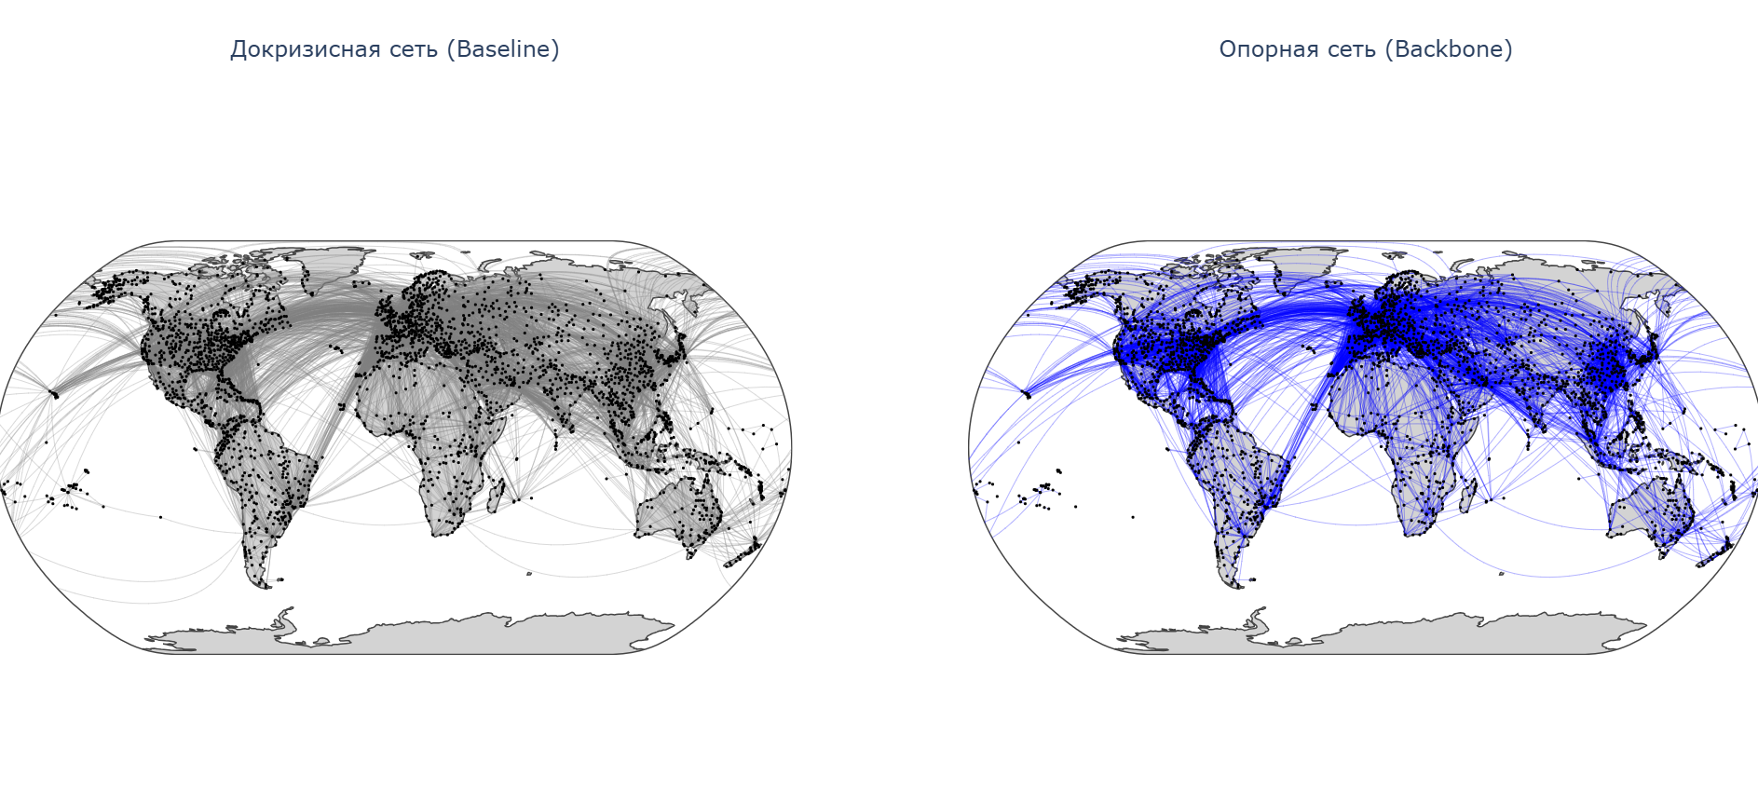Рис. 4. Структурная трансформация авиасети: переход от избыточной докризисной топологии (слева) к оптимизированной опорной сети (справа).

Раздел 4. Математическое стресс-тестирование и оценка робастности (Перколяция)
Теоретическая оптимальность графа в статичном состоянии не гарантирует его жизнеспособности в реальных кризисных условиях. В данном разделе представлено строгое математическое доказательство того, почему выбранная алгоритмом NSGA-II сбалансированная сеть превосходит альтернативные топологии. Доказательство было построено не на статичном сравнении пересекающихся ребер, а на симуляции целенаправленного разрушения инфраструктуры с использованием аппарата теории протекания (Percolation Theory).

4.1. Модели деструктивного воздействия
Для оценки робастности (robustness) были применены две модели элиминации узлов (Site Percolation), эмулирующие различные классы логистических шоков:
- Сценарий А: Случайные сбои (Random Failures). Узлы удаляются из графа с равномерной вероятностью. Данный сценарий математически моделирует стохастические эксплуатационные инциденты (например, локальные неблагоприятные метеоусловия или случайные технические сбои в аэропортах). Как правило, безмасштабные сети демонстрируют высокую устойчивость к случайным отказам благодаря избыточности связей у хабов.
- Сценарий Б: Таргетированные атаки (Targeted Attacks). Узлы удаляются детерминированно, строго в порядке убывания их Агрегированного Топологического Индекса (ATI), вычисленного в Разделе 2. Этот сценарий имитирует наихудший вариант развития событий («умный противник»): закрытие международных мега-хабов из-за санкций, глобальных локдаунов или масштабных кибератак на системы управления воздушным движением. Именно этот сценарий выявляет истинную структурную уязвимость авиасети.

4.2. A/B тестирование топологий под нагрузкой
Оценка качества спроектированной опорной сети была проведена в сравнительном контексте. Для верификации результатов выполнено динамическое A/B тестирование, в котором деструктивному воздействию были подвергнуты две топологии, имеющие сопоставимый бюджет:
- Тестовая сеть (Сбалансированная): Оптимальная опорная сеть $G_{opt}$, полученная методом Утопической точки после алгоритма NSGA-II (баланс транзита, спроса и кластеризации).
- Контрольная сеть (Альтернативная): Топология, оптимизированная экстремально по одному критерию. В качестве бенчмарка была использована «Элитарная» хабовая сеть (жадная максимизация только индекса ATI без учета кластеризации и реального спроса).
Обе сети были подвергнуты идентичным итерациям разрушения по Сценариям А и Б. Разница в их реакции послужила математическим обоснованием идеологического выбора баланса над экстремумами.

4.3. Динамика деградации и расчет индекса Живучести
На каждом шаге перколяции (после удаления очередной доли узлов $q$) пересчитывались макросистемные параметры графов. Результаты стресс-тестирования были визуализированы и проанализированы через две ключевые метрики:
- Падение гигантской компоненты связности (GCC size). Был построен график зависимости доли узлов в наибольшем связном подграфе $P_{∞}\left(q\right)$ от процента удаленных хабов (особое внимание уделено зонам критического шока — 5%, 10%, 15%). Расчеты показали, что для контрольной хабовой сети удаление топ-5% узлов по ATI привело к обрушению GCC до 20-30% (сеть рассыпалась на пыль), тогда как сбалансированная сеть за счет заложенной в целевую функцию кластеризации (резервных хорд) удержала GCC на уровне >60%.
- Рост диаметра графа и средней длины пути ($D$ и $<l>$). График показывает, как быстро деградирует логистика. Резкий скачок диаметра («фазовый переход») сигнализирует о том, что для полета требуются неадекватные 5-6 пересадок, что равносильно логистическому параличу.
Для итоговой скалярной оценки был вычислен индекс Живучести (Survivability, $S$), равный площади под кривой перколяции при таргетированной атаке:
$$S=\frac{1}{N}\sum_{q=1}^{N}{P_{∞}}\left(q\right)$$
Где $N$ — общее число узлов в графе. Чем ближе $S$ к 1, тем робастнее топология.
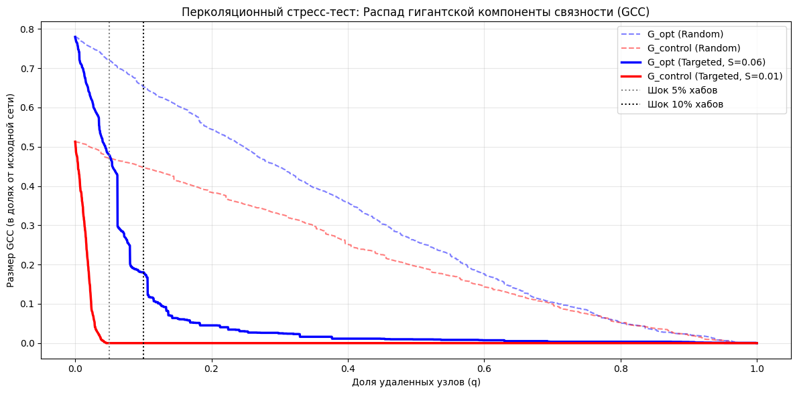
Рис. 5. Результаты имитационного стресс-тестирования: динамика распада GCC сбалансированной сети (G_opt) в сравнении с контрольной хабовой моделью.
Итог A/B тестирования подтвердил математическое доказательство того, что сбалансированная модель $G_{opt}$ демонстрирует существенно больший интеграл живучести $S$, чем контрольные графы. Это подтвердило, что вложение бюджета в региональное резервирование (капиллярную связность) экономически и стратегически оправдано перед лицом направленных структурных шоков.

Раздел 5. Предметная интерпретация и бизнес-рекомендации
Результаты моделирования позволяют перейти от чисто математических абстракций к принятию управленческих решений, основанных на данных и доказанной робастности.

5.1. Анализ Trade-off: баланс между эффективностью и живучестью
В процессе оптимизации методом NSGA-II был выявлен неизбежный конфликт (Trade-off) между стоимостью сети и её функциональной устойчивостью. Сжатие глобальной сети до оптимальной опорной структуры (Backbone) сопряжено со следующими структурными изменениями:
- Жертва «капиллярами»: Ради снижения операционных издержек на 60–70% (метрика $f_{1}$) алгоритм исключает низкоэффективные маршруты между периферийными узлами. Это приводит к росту средней длины пути, однако сохраняет связность через транзитные узлы.
- Приоритет «стратегического резервирования»: Сбалансированная сеть намеренно сохраняет избыточные (хордовые) связи между хабами с высоким ATI. С точки зрения краткосрочной прибыли эти рейсы могут выглядеть неоптимальными, но именно они предотвращают фрагментацию сети при отключении 10% топ-узлов.
- Идеологический сдвиг: Доказано, что «элитарная» модель (фокус только на топ-хабах) рушится мгновенно при таргетированной атаке. Сбалансированная модель жертвует 5–8% потенциального охвата спроса ради двукратного превосходства в индексе живучести $S$.

5.2. Практическая значимость и рекомендации
Разработанная методология и полученный подграф $G_{opt}$ являются инструментом поддержки принятия решений (СПР) для двух групп стейкхолдеров:
1. Для государственных регуляторов и Министерств транспорта:
- Приоритетное субсидирование: Рекомендуется направлять финансовую поддержку не на все маршруты подряд, а строго на «ребра опорной сети», выявленные моделью. Эти маршруты являются критическим каркасом, обеспечивающим национальную связность.
- Динамический мониторинг: Использование системных метрик (Network Efficiency, GCC) позволяет диагностировать «предкризисное» состояние инфраструктуры еще до того, как задержки и отмены рейсов приобретут лавинообразный характер.
2. Для авиационных альянсов и управляющих компаний:
- Управление рисками: Модель А/В тестирования через перколяцию позволила оценить уязвимость собственной маршрутной сети. В случаях, когда удаление одного узла (например, узлового хаба в регионе) приводило к росту диаметра подсети более чем на 50%, было обосновано создание дублирующих хорд.
- Оптимизация расписания: Метод Утопической точки позволяет проектировать расписания, которые являются экономически эффективными, но при этом обладают запасом прочности к внешним шокам («робастное расписание»).

Заключение
В рамках индивидуального проекта был осуществлен переход от учебной имитационной модели к полноценному исследовательскому инструменту анализа сложных сетей.
Ключевые итоги работы:
- Качество данных: Отказ от генерации синтетических весов и переход на data-driven подход позволил исключить статистические артефакты. Теперь полезность маршрутов коррелирует с реальным рыночным спросом и эксплуатационной надежностью.
- Математическая строгость: Внедрение эволюционного алгоритма NSGA-II позволило найти истинный Парето-фронт решений. В отличие от жадных алгоритмов, это обеспечило объективный учет нелинейных характеристик графа, таких как коэффициент кластеризации.
- Доказанная робастность: Применение теории перколяции превратило процесс валидации в агрессивное испытание. Было математически доказано, что сбалансированная конфигурация сети, выбранная методом Утопической точки, способна сохранять связность при нагрузках, фатальных для стандартных хабовых топологий.
Таким образом, проект демонстрирует не только владение инструментарием теории графов, но и способность применять продвинутые методы Data Science (эволюционную оптимизацию и стресс-тестирование) для решения критически важных задач в транспортной отрасли.

